**Chapitre V : Intégration des énergies renouvelables**

**V.1.Les sources d'énergie renouvelable (solaire, éolien, hydraulique)**

Les énergies renouvelables proviennent de sources d'énergie dont le renouvellement naturel est assez rapide pour qu'elles puissent être considérées comme inépuisables à l'échelle du temps humain.

**IV.1.1.Les différentes énergies renouvelables**

**V.1.1.1.L’énergie solaire**.

Le soleil possède une température de surface de 6000°C, maintenue par de la fusion nucléaire qui s’opère en son sein. Une grande partie de cette énergie est perdue dans l’espace, mais les radiations qui parviennent sur Terre représentent une source constante d’énergie. Ajoutons que l’énergie solaire est l’énergie renouvelable la plus importante.

1. Elle peut être convertie en chaleur ou en électricité.

L’énergie solaire convertie en chaleur pour la production d’eau chaude, à usage sanitaire ou pour le chauffage :

1. L’énergie solaire convertie en électricité.
2. Indirectement après conversion en chaleur puis en énergie mécanique dans les centrales thermiques solaires.
3. La chaleur solaire est concentrée, par focalisation des rayons solaires, pour atteindre une température de plusieurs centaines de degrés. Elle est ensuite convertie en énergie mécanique,
4. Directement par effet photovoltaïque.

L’effet photovoltaïque, découvert par le physicien Becquerel en 1839, permet la conversion directe du rayonnement solaire en électricité. Lorsque les photons (particules de lumière) frappent certains matériaux, ils délogent et mettent en mouvement les électrons des atomes de ces matériaux. Or le courant électrique n’est rien d’autre qu’un mouvement d’électrons. Des cellules photovoltaïques ou photopiles transforment directement la lumière du soleil en électricité. Elles sont composées de matériaux semi-conducteurs (généralement du silicium) qui ont la propriété de convertir la lumière qu’ils reçoivent en charges électriques.

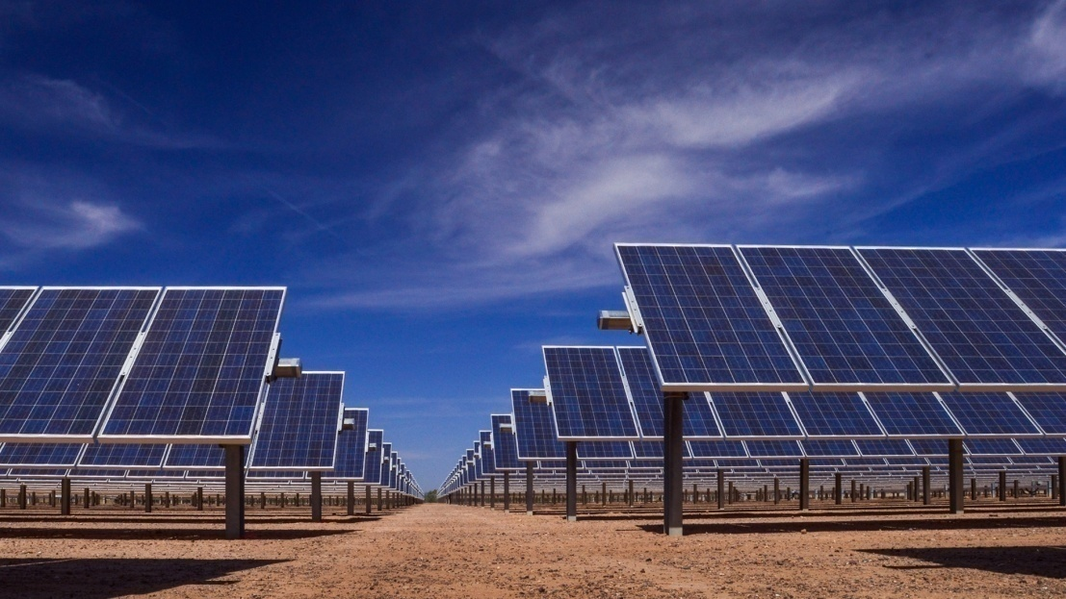

**Figure V.1** : Panneaux solaire

Des photopiles sont connectées en série. Ces séries de cellules sont montées en parallèle et intégrées entre deux feuilles de verre serties sur leur pourtour dans un cadre en aluminium ou en acier. Le tout forme un panneau rectangulaire : un module photovoltaïque.

Une installation peut en comprendre plusieurs.

Ces modules photovoltaïques doivent être installés dans des endroits où il n’y aura pas d’ombre.

L’énergie solaire étant intermittente, il faut pouvoir stocker l’énergie produite dans des batteries, ou être relié à un réseau de distribution électrique.

1. **Avantage** :

* Énergie disponible partout à la surface de la Terre.
* Usage non polluant.
* Les cellules n’ont pas de partie mécanique et ne nécessitent guère d’entretien.

F) Inconvénients :

* Le soleil est intermittent et on ne peut pas le stocker.
* Le coût de production des cellules photovoltaïques est très élevé. (En effet, le silicium est cher (et l’est de plus en plus en raison d’une forte augmentation de la demande)).
* La fabrication des cellules dégage du CO2.

**V.1.1.2. L’énergie hydraulique.**

* L’énergie hydraulique est indirectement d’origine solaire, le soleil, responsable de l’évaporation, étant à l’origine du cycle de l’eau.
* L’énergie des rivières et des fleuves.
* L’énergie potentielle de l’eau (son énergie de chute) va être captée et transformée en énergie mécanique (par une turbine) qui sera elle-même transformée en énergie électrique (par un générateur).Cela nécessite :
* un cours d’eau ;
* un barrage qui créera ;
* une hauteur de chute;
* un réservoir.

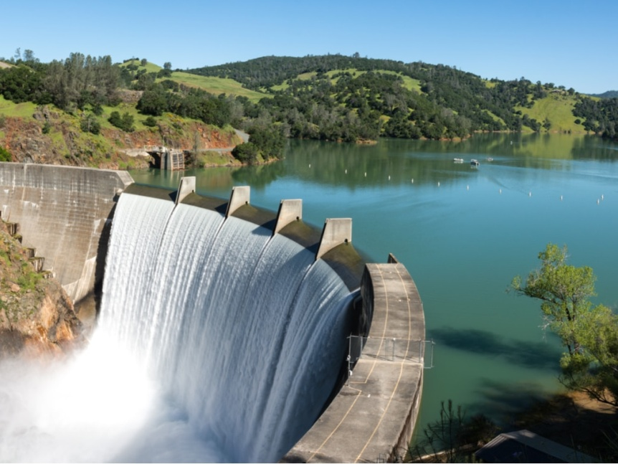

**Figure V.2** : Barrage Hydroélectrique

**B) Avantages** :

* Énergie non polluante.
* L’eau peut être stockée dans des réservoirs (ce qui n’est pas le cas du soleil et du vent)
* les centrales munies d’un réservoir peuvent s’adapter rapidement aux variations (pics horaires) de la demande en électricité : on ouvre les vannes quand il y a une pointe dans la demande en électricité.(Les centrales thermiques, classiques ou nucléaires, n’ont ni cette rapidité, ni cette souplesse.)
* Grande longévité des équipements.
* Haut rendement : 90%

**C) Inconvénients** :

* La construction d’un grand réservoir en amont d’un barrage nécessite parfois le déplacement de populations (occupant les terres à submerger). Ex. : barrage chinois des Trois Gorges : déplacement d’environ un million de personnes.
* Risque pour la population vivant en aval du réservoir, en cas de rupture du barrage (pouvant survenir lors d’un séisme, de trop grandes crues, ou par vieillissement).
* Au point de vue environnemental :
* Perturbation, de la faune et de la flore présente dans le cours d’eau à l’endroit transformé en réservoir.
* Le barrage est un obstacle à la migration des poissons (descente ou remontée).

**V.1.1.3.L’énergie éolienne.**

Le vent est en fait une énergie d’origine solaire. En effet, le rayonnement solaire réchauffe inégalement la surface de la terre et crée ainsi des zones de températures, de densités et de pressions différentes. Les vents sont des déplacements d’air entre ces différentes zones.

L’énergie cinétique du vent va être convertie en énergie mécanique, elle même généralement transformée en énergie électrique au moyen d’une éolienne.

Une éolienne est composée d’une tour (hauteur de 40 à120m) surmontée d’un rotor constitué d’un axe horizontal portant (2 ou) 3 pales et actionnant un générateur par le biais d’un multiplicateur de vitesse. La vitesse du vent est plus élevée en hauteur, puisqu’elle n’est alors plus freinée par les rugosités (arbres, bâtiments,…) du sol.

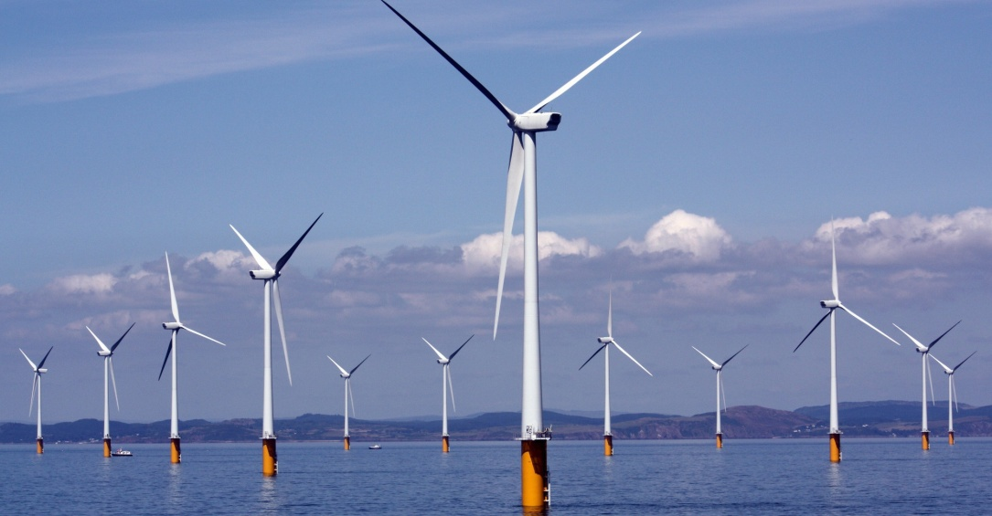

**Figure V.3** **:** Energie éolienne

C’est ce qui explique la hauteur de la tour. Entre l’hélice et le générateur électrique se trouve un multiplicateur de vitesse, car l’hélice tourne à des vitesses d’environ 10 à 60 tours/minute alors qu’un générateur électrique doit être entraîné à environ 1000 à 1500 tours/minute.

La puissance d’une éolienne : **P=1/2aSV³**

a étant la densité de l’air, S étant la surface et V étant la vitesse) étant proportionnelle à la surface balayée par l’hélice, le diamètre de l’hélice peut atteindre de 80 à 90 mètres.

**A/ Avantages** :

* Énergie non polluante.
* Son coût devient compétitif.
* La période de haute productivité (vents plus forts), en hiver, correspond à la période pendant laquelle la demande est plus forte.
* Une éolienne est entièrement démontable et remplaçable.

**B/ Inconvénients** :

* Le vent est intermittent et on ne peut pas le stocker.
* Des vents trop faibles ou trop forts ne sont pas exploitables.
* Les sites les plus venteux sont souvent éloignés des endroits où l’électricité doit être consommée.
* Les éoliennes sont souvent jugées inesthétiques.
* Les éoliennes génèrent du bruit.
* Les pales des éoliennes sont dangereuses pour les oiseaux, surtout migrateurs.

**V.1.1.4. La biomasse**

On entend par biomasse toute matière organique contenant de l’énergie emmagasinée sous forme d’énergie chimique, généralement au sein de composés de carbone. Elle s’obtient généralement à partir de bois, de fumier, de résidus de récoltes et d’ordures ménagères.

La biomasse est l’énergie renouvelable la plus développée dans le monde, représentant 11% de la production énergétique totale.

**A) Utilisation du bois comme combustible.**

Le bois est le principal combustible végétal.

Il peut être transformé en énergie par :

* Carbonisation : on obtient du charbon de bois, qui présente 2 avantages :
* Il est plus concentré en énergie que le bois et est donc plus économique à transporter.
* Il dégage moins de fumées que le bois. Son utilisation est donc plus commode.

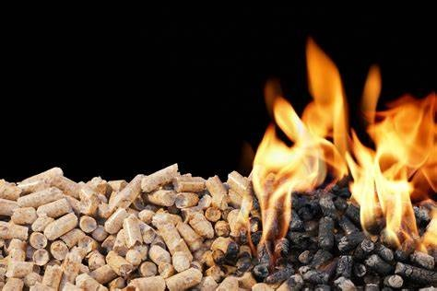

**Figure V.4 :** Energie biomasse

**B) Avantage** :

* Le prix du bois est inférieur à celui du fioul ou du gaz.
* Quand on cumule les coûts du combustible, d’installation et de fonctionnement, le chauffage au bois est intéressant.
* Valorisation des déchets de bois.
* Utilisation de terres en friche pour de nouvelles cultures spécifiques :

**C) Inconvénients** :

* Le prix de l’installation d’une chaudière à bois est de 2 à 3 fois plus cher que celui d’une chaudière à fioul.
* Pour être efficace, le bois doit être sec : pour cela, il faut attendre 1,5 à 2 ans (après la coupe).
* Le pouvoir calorifique du bois (sec) est nettement inférieur à celui du charbon ou du fioul.
* Le bois pollue (particules de fumées, hydrocarbures, autres gaz contribuant à l’effet de serre).

Le chauffage au bois pollue cependant nettement moins que celui au charbon, au fioul ou même au gaz.

Quant au CO2 qu’il dégage, il est réabsorbé  par la végétation qui repousse, du moins pour autant que celle-ci soit reconstituée dans les mêmes proportions que la végétation utilisée.

* Consommation de bois de feu qui détruit la forêt mais plutôt sa conversion en terres de culture ou de pâturage.

**V.1.1.5. L’énergie de la Terre ou géothermie.**

La chaleur de la Terre provient de sa radioactivité naturelle (désintégration de l’uranium, du thorium ou du potassium) qui maintient le magma à haute température. La température du sous-sol à 1000 mètres est en général de 30°C

* La géothermie « basse énergie » (→chauffage)
* Les ressources géothermales dites de « basse énergie » se caractérisent par une température comprise entre 30 et 100°C.
* Elles se rencontrent à une profondeur moyenne de 1000 à 2500 mètres, dans des formations rocheuses et perméables remplies d’eau, situées principalement dans des bassins sédimentaires de très grandes dimensions.

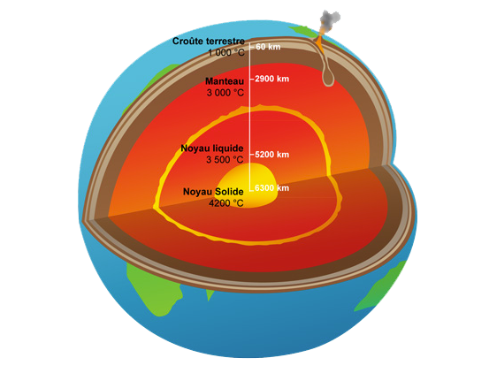

**Figure V.5 :**Energie de la Terre

**B) la géothermie** « moyenne et haute énergie » (→électricité).

La géothermie « moyenne énergie » exploite des gisements d’eau chaude sous pression dont la température est comprise entre 90°C et 180°C.

**C) Avantages.**

* Énergie peu polluante.
* Coûts de fonctionnement bas.

**D) Inconvénients.**

* Coût d’investissement important.
* Les gaz (souvent) contenus dans l’eau ou la vapeur géothermales peuvent polluer l’atmosphère.
* L’eau géothermale, rejetée dans la nature après avoir cédé sa chaleur, peut polluer les rivières en raison des sels et métaux qu’elle contient.

**V.2. Application d’exercices**

**Exercice N°1**

1. Quelle est l'utilité des énergies renouvelables ?
2. Comment produire de l'énergie à partir d'énergie renouvelables ?
3. Quelles sont les sources d'énergie renouvelable utilisée pour produire de l'énergie électrique ?
4. Quel est l'impact des énergies renouvelables sur la société ?
5. Quelle est la source d'énergie renouvelable la plus efficace ?
6. Quels sont les avantages de l'énergie verte ?

**Exercice N°2**

1. Quelles sont Les défis à relever?
2. Quelles sont Les implications de l'avenir des énergies renouvelables
3. Quelles sont Les perspectives d'avenir?

Solution d’exercices

**Solution d’exercice n°1**

1. L’utilité des énergies renouvelables est : Elles permettent de produire de l'électricité, de la chaleur, du froid, du gaz, du carburant, du combustible. Ces sources d'énergie, considérées comme inépuisables à l'échelle du temps humain, n'engendrent pas ou peu de déchets ou d'émissions polluantes.
2. Produire de l'énergie à partir d'énergie renouvelables : L'électricité renouvelable peut être produite à partir de l'éolien, du solaire photovoltaïque, du bois, de la biomasse, de la géothermie, des énergies marines, de l'hydroélectricité et du solaire

Thermodynamique

1. Les sources d'énergie renouvelable utilisée pour produire de l'énergie électrique :

On compte cinq sources d'énergie renouvelable principales :

* L’énergie solaire : les rayons du soleil ;
* L’énergie éolienne : la force du vent ;
* L’énergie hydraulique : la puissance de l'eau ;
* L’énergie biomasse : l'utilisation des matières organiques ;
* L’énergie géothermique : la chaleur de la terre.

4. l’impact des énergies renouvelables sur la société : Les énergies renouvelables peuvent jouer un rôle plus important dans l'approvisionnement en énergie primaire lorsque la fourniture de des services énergétiques est plus efficace.

5. la source d'énergie renouvelable la plus efficace est : le soleil est notre source d'énergie renouvelable la plus fiable et prévisible

6. Les avantages de l'énergie verte sont :

* Stabilité climatique et environnementale ;
* Démarches simplifiées ;
* Production d'électricité sans émission de CO2;
* Accessibilité et disponibilité de l'énergie ;
* Impact faible sur l'environnement.

**Solution d’exercice n°1**

1. Les défis à relever sont :

* Coûts de production et de stockage ;
* Les obstacles techniques ;
* Les obstacles politiques et sociaux.

2. Les implications de l'avenir des énergies renouvelables sont :

* Impacts environnementaux et climatiques (ex. réduction des émissions de gaz à effet de serre) ;
* Impacts économiques (ex. création d'emplois, baisse des coûts de production) ;
* Impacts sociaux et politiques (ex. accès à l'énergie pour les populations mal desservies).

3. Les perspectives d'avenir sont :

* Les objectifs et les engagements internationaux en matière d'énergies renouvelables ;
* Les scénarios de croissance futurs pour les énergies renouvelables (ex. 100 % d'énergie renouvelable, atteindre les objectifs climatiques, etc.) ;
* Les technologies émergentes et les avancées attendues dans les prochaines années.